Ректорат
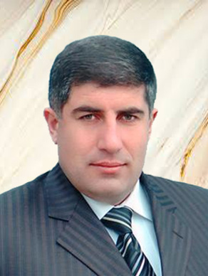 | Ректор  Асваров Нариман Асварович  кандидат исторических наук, доцент
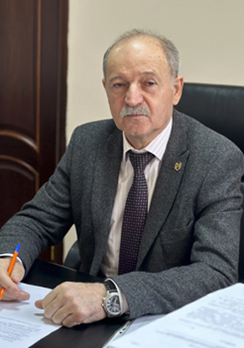 | проректор по учебно-методической работе  Дибиров Ибрагим Ашрапудинович  доктор филологических наук, профессор
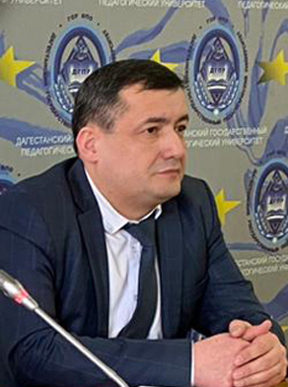 | проректор по научной работе и цифровизации — начальник управления научных исследований  Сурхаев Магомед Абдулаевич  доктор педагогических наук, профессор
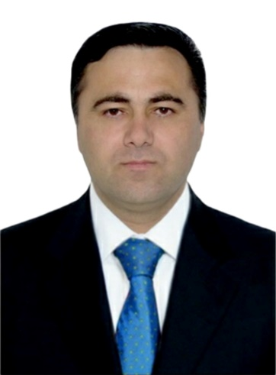 | проректор по воспитательной и социальной работе  Гереев Руслан Маликович
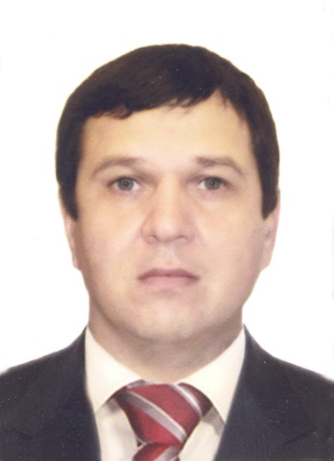 | проректор — начальник управления оценки качества образования  Рашидов Мурад Рашидович  кандидат исторических наук, доцент
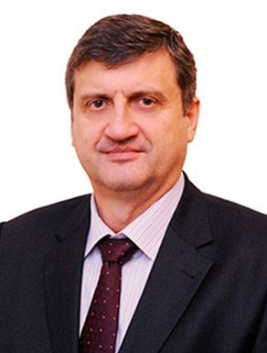 | проректор по стратегическому развитию и общественным связям  Гасанов Алексей Петрович
помощник ректора по безопасности
Гаджиев Расул Магомедович
помощник ректора
Вечедова Айшат Даудбековна
кандидат педагогических наук, доцент
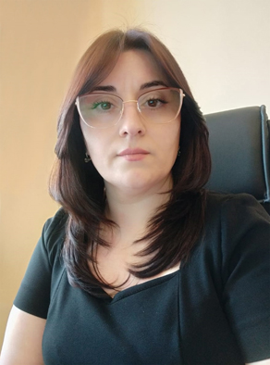 | помощник ректора  Салимханова Заира Абдулмуслимовна

